СанПиН 2.2.4.54896 устанавливает особые санитарные требования к температурному режиму и влажности в производственных помещениях. Производственные помещения подразумевают любые замкнутые пространства зданий и сооружений, которые специально предназначены для трудовой деятельности людей как постоянно (в режиме смены), так и периодически (в течении рабочего дня).
Высокая температура воздуха является важным фактором, который влияет на снижение работоспособности. Текст СанПиН указывает, что в летний период температура воздуха в помещении не должна превышать 25С, а его относительная влажность должна быть не менее 40%. При таких условиях возникает ощущение комфорта при работе и достигается максимальная работоспособность.
Так как работодатель должен обеспечить оптимальные условия микроклимата на рабочем месте, они должны быть оборудованы системами отопления, вентиляции и кондиционирования воздуха. Несоблюдения всех этих требований ведет к нарушению законодательства и создает угрозу здоровью работников. В приведенной таблице указано возможное время пребывания на рабочих местах при температуре воздуха выше допустимых значений.
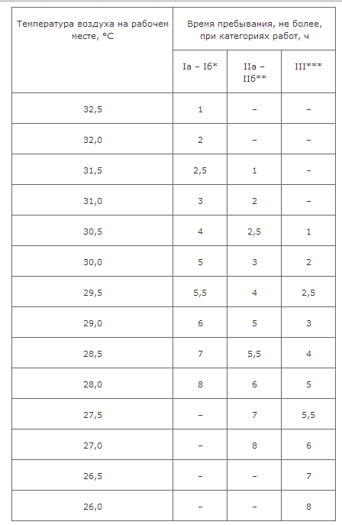
В нашей климатической зоне, в соответствии со СНИП, максимальная расчетная температура составляет 28 градусов тепла. Если температура 28–30 градусов будет зафиксирована в рабочем помещении, то сотрудники вправе требовать у работодателя сокращения рабочего дня.
Требования к температуре воздуха на рабочем месте прописаны в разделе "Гигиенические требования к микроклимату производственных помещений". В нем указано, что делать работодателю в случае, если нормативы превышены. В качестве одной из мер предлагается сократить рабочий день сотрудников. Так, для офисных работников, при температуре воздуха на рабочем месте 30 градусов, рабочий день может быть сокращен до 5 часов (при нормативах - 8 часов). При температуре 31 градус - до 3 часов, при 32 градусах - до 2 часов, при 32,5 градусов - до 1 часа.

Также в документе подробно расписано, какая температура для каких категорий работников является максимальной. Так, офисные работники включаются в категорию "1а", и если температура воздуха на рабочем месте составляет 30 градусов по Цельсию, то продолжительность их рабочего дня не может превышать 5 часов, 31 градус - 3 часа, 32 градуса - 2 часа, а 32,5 градуса - 1 час.

Категории "2а" и "2б" - работники с более высокими физическими нагрузками. К первым относятся, например, те, кто постоянно двигается сам и передвигает предметы весом до одного килограмма: работники механосборочных цехов, ткацкого производства, производства машин и другие. Ко вторым относятся работники прокатных, кузнечных, литейных, сварочных цехов, металлургических предприятий, где люди постоянно ходят и передвигают предметы до 10 килограммов. Попадающие под "2а" и "2б" работники должны трудиться 8 часов при максимальной температуре плюс 27 градусов, а повышение температуры на полградуса ведет к укорочению рабочего времени на 1 час. Таким образом, при температуре 30,5 градуса их рабочий день должен длиться один час.

